Бакалаврська робота
БР. АТ – 07.00.00.000 ПЗ
Група АТ-22-1

Гуць Святослав Іванович
2026

МІНІСТЕРСТВО ОСВІТИ І НАУКИ УКРАЇНИ

Івано-Франківський національний технічний університет нафти і газу

Інститут інженерної механіки та робототехніки
Кафедра «Автомобільного транспорту»
Гуць Святослав Іванович
(прізвище, ім’я, по батькові)

УДК ________
(індекс)

БАКАЛАВРСЬКА РОБОТА

Тема: Розроблення заходів з підвищення ефективності виробничих процесів фарбування деталей та кузовів автомобілів шляхом удосконалення технологічного процесу в умовах сто Альняс А- Нісан
(назва роботи)
________________________________ Автомобільний транспорт ______________________________
(назва освітньої програми)

_______________________274 “Автомобільний транспорт”__________________________
(шифр і назва спеціальності)

Гуць Святослав Іванович
(підпис, ініціали та прізвище здобувача освітнього ступеня)

Науковий керівник _Козак Федір Васильович проф.________________ (прізвище, ім’я, по батькові, науковий ступінь, вчене звання)

Допущено до захисту
В.о. завідувач кафедри
_______________________С.І.Криштопа___
(посада) (підпис) (дата) (ініціали та прізвище)

Рецензент

_______________________ _
(посада) (підпис) (дата) (ініціали та прізвище)

Нормоконтроль
доц. ___________________ С.І.Криштопа
(посада) (підпис) (дата) (ініціали та прізвище)

Івано-Франківськ

2026

Івано-Франківський національний технічний університет нафти і газу

Інститут інженерної механіки та робототехніки
Кафедра автомобільного транспорту
Освітньо-кваліфікаційний рівень: бакалавр
Спеціальність: „Автомобільний транспорт”

Затверджую
В.о. завкафедрою АТ
__________________ С.І. Криштопа
„____” ____________________ 2026 р.

ЗАВДАННЯ
НА БАКАЛАВРСЬКУ роботу

Бакалавр Гуць Святослав Іванович .
(прізвище, ім’я, по-батькові)

1. Тема: Розроблення заходів з підвищення ефективності виробничих процесів фарбування деталей та кузовів автомобілів шляхом удосконалення технологічного процесу в умовах сто Альняс А- Нісан
затверджена наказом по університету від _______________ №_________
2. Термін здачі студентом закінченого проекту (роботи) 20.06.2026 р.
3. Вихідні дані до проекту: Виконати розрахунок виробничої програми СТО «Альянс-А». Необхідні вихідні дані для розрахунку річної виробничої програми СТО взяти за даними підприємства.
4. Зміст розрахунково-пояснювальної записки (перелік питань, що їх належить розробити)
Вступ
1. Стан питання і завдання досліджень
2. Технологічний розрахунок
3. Науково-дослідний розділ
4. Охорона праціВисновки
Перелік посилань на джерела
5. Перелік аркушів презентаційного графічного матеріалу:
- Тема, мета, та об’єкт дослідження -2 слайди
- Опис проблеми дослідження -3 слайди
- Технологічний план дільниці -1 слайд
- Науково-дослідницька частина -3 слайди
- Охорона праці -1 слайд
Висновки

Керівник __________________ / Федір КОЗАК /
Особистий підпис Розшифровка підпису

Завдання прийняв до виконання ________________/ Святослав ГУЦЬ /
Особистий підпис Розшифровка підпису
КАЛЕНДАРНИЙ ПЛАН
Номер і назва етапів проекту (роботи) | Термін виконання етапів проекту | Примітка
Вступ | 12.04.2026 р.
1. Стан питання і завдання досліджень | 20.04.2026 р.
2. Технологічний розрахунок | 11.05.2026 р.
3. Науково-дослідний розділ | 18.05.2026 р.
4. Охорона праці | 01.06.2026 р.
Графічна частина (презентація). | 08.06.2026 р.
Висновки. Список використаних джерел. | 15.06.2026 р.
Готовність проекту до попереднього захисту | 20.06.2026 р.

Керівник __________________ / Федір КОЗАК /
Особистий підпис Розшифровка підпису

Завдання прийняв до виконання ________________/ Святослав ГУЦЬ /
Особистий підпис Розшифровка підпису

Анотація
У роботі розглянуто технологію малярних процесів у контексті ремонту та обслуговування автомобілів, зокрема особливості нанесення лакофарбових матеріалів різними методами: пензлевим, валиковим, тампонним, пневматичним та електростатичним розпиленням, зануренням, обливанням, електроосадженням і нанесенням порошкових матеріалів.
Окреслено структуру багатошарового покриття, що складається з ґрунтовки, шпаклівки та кількох шарів фарби, а також вимоги до кожного елемента системи. Висвітлено класифікацію лакофарбових матеріалів за складом, призначенням, умовами експлуатації та зовнішнім виглядом. Значну увагу приділено питанням пожежної безпеки, виробничої гігієни та санітарії у малярних відділеннях, де використання токсичних і легкозаймистих речовин потребує суворого дотримання правил.
Проаналізовано потенційно небезпечні виробничі фактори, серед яких токсичні випари, фарбовий туман, ризик займання, вплив високих температур і фізичні навантаження. Визначено заходи захисту працівників, включаючи вентиляцію, використання індивідуальних засобів захисту, контроль параметрів обладнання та утилізацію відходів. Практичне значення дослідження полягає у вдосконаленні технології фарбування кузовів легкових автомобілів після ремонту, підвищенні якості покриттів та забезпеченні безпечних умов праці в умовах СТО.
Ключові слова: лакофарбові матеріали, малярне відділення, фарбування, ґрунтовка, шпаклівка, фарборозпилювач, електроосадження, пожежна безпека, виробнича гігієна, санітарія.

Abstract
The paper examines the technology of painting processes in the context of car repair and maintenance, in particular the features of applying paint and varnish materials by various methods: brush, roller, tampon, pneumatic and electrostatic spraying, dipping, pouring, electrodeposition and application of powder materials.
The structure of a multilayer coating consisting of a primer, putty and several layers of paint is outlined, as well as the requirements for each element of the system. The classification of paint and varnish materials by composition, purpose, operating conditions and appearance is highlighted. Considerable attention is paid to the issues of fire safety, industrial hygiene and sanitation in painting departments, where the use of toxic and flammable substances requires strict adherence to the rules.
Potentially hazardous production factors are analyzed, including toxic fumes, paint mist, the risk of ignition, exposure to high temperatures and physical exertion. Measures for protecting workers, including ventilation, use of personal protective equipment, control of equipment parameters and waste disposal, are determined. The practical significance of the study is to improve the technology of painting passenger car bodies after repair, improve the quality of coatings and ensure safe working conditions in service stations.
Keywords: paints and varnishes, painting department, painting, primer, putty, paint sprayer, electrodeposition, fire safety, industrial hygiene, sanitation.

ЗМІСТ
Змін.
Арк..
№ докум.
Підпис
Дата
Арк.
6
БР.АТ-07.00.00.000 ПЗ

Розроб.
Гуць С.І.
Перевір.
Козак Ф.В.
Реценз.

Н. контр.
Криштопа С.І.

Затверд.
Криштопа С.І.
Розроблення заходів з підвищення ефективності виробничих процесів фарбування деталей та кузовів автомобілів шляхом удосконалення технологічного процесу в умовах сто Альняс А- Нісан

Літ.
Акрушів
60
ІФНТУНГ, АТ-22-1
А
с.
вступ.........................................................................................................................7
1. СТАН ПИТАННЯ І ЗАВДАННЯ ДОСЛІДЖЕНЬ..............................................................................................................9
1.1. Види руйнувань лакофарбового покриття транспортних засобів....................9
1.2. Методи нанесення лакофарбового покриття....................................................14
1.3. Лакофарбові матеріали що використовуються при відновленні поверхні кузова транспортних засобів.....................................................................................21
2. ТЕХНОЛОГІЧНИЙ РОЗРАХУНОК.....................................................................23
2.1 Розрахунок виробничої програми по технічному обслуговуванню і поточного ремонту автотранспортних засобів ..........................................................................21
2.2 Визначення кількості постів ТО і ПР.................................................................26
2.3 Розрахунок виробничих і допоміжних приміщень СТО..................................27
3. НАУКОВО-ДОСЛІДНИЙ РОЗДІЛ.....................................................................30.
3.1. Технологія фарбування кузова автомобіля......................................................30
3.2. Технологічний проект малярного відділення...................................................38
3.3. Обґрунтування необхідності проектування пристрою....................................40
4. ОХОРОНА ПРАЦІ.................................................................................................45
4.1. Техніка безпеки, виробнича гігієна, санітарія..................................................45
4.2. Розрахунок вентиляції.........................................................................................46
4.3. Пожежна безпека .................…............................................................................49
Висновки.................................................................................................................51
Перелік посилань на джерела.................... ...............................................53

ВСТУП
Лакофарбові матеріали, що застосовуються в автомобілебудуванні, повинні відповідати високим вимогам до якості та стійкості, а процес їх нанесення має здійснюватися з максимальною ретельністю та дотриманням технологічних правил. Зовнішній вигляд покриття визначається низкою показників: ступенем блиску, кількістю та розмірами включень, їх відстанню між собою, наявністю крокрені, патьоків, штрихів, хвилястості, різновідтінності та неоднорідності малюнка.
У кузовному виробництві клас покриття визначається залежно від категорії автомобіля. Для легкових автомобілів вищого класу встановлюються найсуворіші вимоги, для інших легкових автомобілів – дещо нижчі. Кабіни вантажних автомобілів, кузови автобусів та їх оперення мають власні стандарти, а платформи вантажних автомобілів фарбуються з урахуванням переважно захисних властивостей. За ступенем блиску покриття поділяють на глянцеві, напівглянцеві та матові, причому цей показник залежить як від складу матеріалу, так і від технології фарбування.
Автомобілі експлуатуються в різних кліматичних умовах, що зумовлює високі вимоги до стійкості лакофарбових плівок. Вони повинні витримувати дію опадів, сонячної радіації, морського туману, екстремальних температур від +60 °С до -60 °С. У тропічному кліматі додається вплив біологічних чинників, таких як грибкова цвіль, гризуни та терміти, а також висока вологість. В умовах Далекої Півночі покриття має бути стійким до снігового пилу, інею та зледеніння. Для позначення таких універсальних покриттів використовується маркування АТХ, що означає атмосферостійкість, придатність для тропічного та холодного клімату.
Метою дослідження є підвищення якості фарбування кузовів легкових автомобілів після ремонту шляхом удосконалення технології нанесення покриттів та контролю їх якості в умовах СТО «Альянс-А» в Івано-Франківську. Для досягнення цієї мети було поставлено завдання вивчити досвід застосування технологій нанесення покриттів, розробити методику оцінки якості виконаних робіт та запропонувати оптимальні технологічні рішення для умов конкретного виробництва.
Об’єктом дослідження виступають технології нанесення лакофарбових покриттів на елементи транспортних засобів у виробничих умовах СТО «Альянс-А». Предметом дослідження є параметри технологічних пристроїв, що забезпечують нанесення покриттів. Використані методи включають аналіз наукових джерел, збір статистичних даних, методики оцінки обсягів робіт, а також абстрагування для аналізу стану наукової розробки тематики та написання теоретичних і методологічних розділів магістерської роботи.
Практичне значення отриманих результатів полягає у можливості вдосконалення технологічного процесу нанесення лакофарбових покриттів на елементи транспортних засобів у виробничих умовах СТО «Альянс-А» в Івано-Франківську, що сприятиме підвищенню якості ремонту та довговічності автомобільних кузовів.

1. СТАН ПИТАННЯ І ЗАВДАННЯ ДОСЛІДЖЕНЬ
1.1. Види руйнувань лакофарбового покриття транспортних засобів
Лакофарбове покриття автомобіля має, в ідеалі, поєднувати в собі дві протилежних якості: бути одночасно твердим і еластичним. Міцність шару фарби потрібна для стійкості проти механічних пошкоджень, а еластичність – для адаптації до впливу холоду та спеки на метал (розширення і стиснення металевих частин веде до розтріскування фарби). Виробники змогли створити покриття, що більш-менш поєднують в собі ці якості, але ідеальної стійкості немає у жодної автомобільної фарби, будь-яка з них піддається негативному впливу оточуючого середовища та певних умов експлуатації.
Оскільки основний ворог металу – корозія, його захищають від зовнішнього впливу всіма доступними методами: оцинкуванням, покриттям антикорозійними складами, грунтовками і, звичайно, суцільним шаром фарби.
Причина корозії завжди однакова: пошкодження лакофарбового покриття, яке відкриває метал для доступу води, солей та реагентів. Під впливом зовнішніх факторів на кузові з'являється іржа, яка поширюється як в сторони (поверхнева корозія), так і вглиб (наскрізна корозія) див. Крім чисто косметичного дефекту іржа знижує функціональність деталі: тримальні елементи втрачають міцність, а облицювальні – пружність, через що не можуть стовідсотково відпрацювати на пом'якшення удару у разі ДТП.
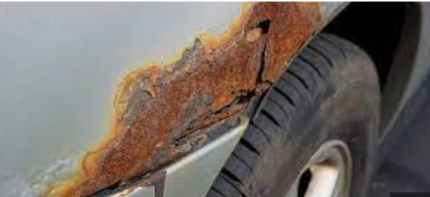
Рисунок 1.1. Елемент кузова зруйнований корозією
Розрізняють три види корозії:
Хімічна – виникає під впливом агресивних хімічних елементів: кислот, лугів, навіть простої води;
Електрохімічна – від електролітів, розчинених у воді. Це сіль і реагенти з дороги, розчин яких має електропровідні властивості;
Механохімічна – до дії агресивної хімії додаються і механічні впливи: пісок, пил, тертя, вібрація, що прискорюють окислення металу.
Щоб максимально подовжити термін життя металевих деталей, потрібно стежити за станом фарби і вчасно усувати всі дефекти, що з'являються.
Шар фарби стирається в процесі експлуатації автомобіля: пилюка і пісок (в місті менше, в сільській місцевості більше), гравій з дороги, гілки придорожніх кущів, невдала парковка, неправильна мийка – все це пошкоджує фарбу, якщо не одразу, то поступово. Найчастіше страждає передня частина автомобіля: бампер, решітка радіатора, капот, колісні арки, поріжки, на які припадає максимальне механічне навантаження. Але від подряпин і відколів не застрахована жодна ділянка кузова, навіть дах.
Крім неминучих дорожніх абразивів, у лакофарбового покриття є й інші негативні чинники, що сприяють інтенсивному знищенню захисного матеріалу, а саме:
Комахи, великі і дрібні. Влітку об лобове скло, капот і бампер розбивається величезна кількість мошкари і більших жуків. Речовини, що містяться в них, роз'їдають фарбу, як кислота, залишаючи не тільки плями, а й глибокі кратери. Особливо це стосується великих комах, які при ударі буквально пробивають всі шари фарби до металу.
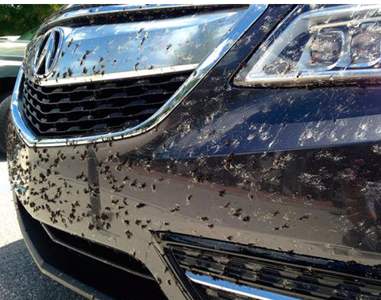
Рисунок 1.2. Елемент автомобіля пошкоджений комахами

Птахи. Пташиний послід, якщо його вчасно не змити з фарби, залишає глибокі каверни, які можна усунути тільки локальним ремонтом.
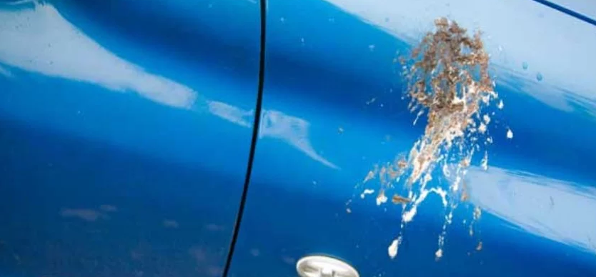
Рисунок 1.3. Елемент автомобіля пошкоджений пташининим послідом

Смола з дерев. Коли з дерев починають обсипатися смолисті бруньки і бутони (особливо небезпечні в цьому плані тополі), на спекотному сонці смола реагує з лакофарбове покриття і не просто прилипає, а залишає глибокі пошкодження в самій структурі фарби. Краще не ставити машину під тополями в небезпечний період!
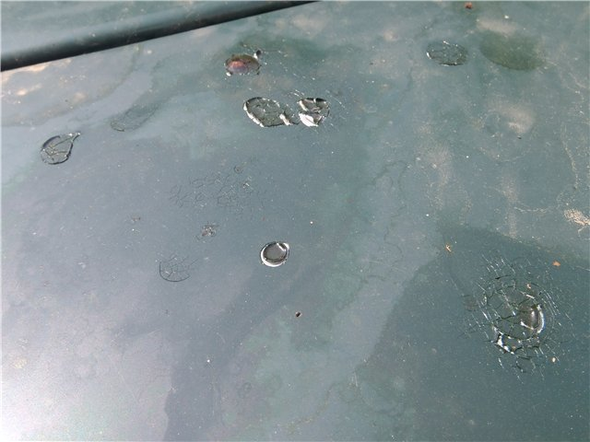
Рисунок 1.4. Елемент автомобіля пошкоджений смолою з дерев

Вода. Так, звичайний дощ або водопровідна вода, краплі якої не були витерті, а висохли на поверхні автомобіля, не просто залишає білі сліди, а пошкоджує шар фарби. Край плями від води це мікротріщина, яку можна прибрати шліфуванням, але ніяк не простим миттям.
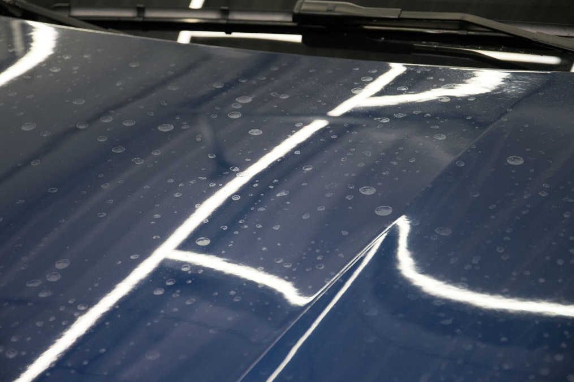
Рисунок 1.5. Елемент автомобіля пошкоджений водою

Неакуратне поводження з машиною під час ремонту або завантаженні на евакуатор.
Необережність самого водія. Це і недбала парковка, і «притирання» до вертикальних конструкцій, і пошкодження фарби сумками і парасольками, які багато хто любить класти на капот.
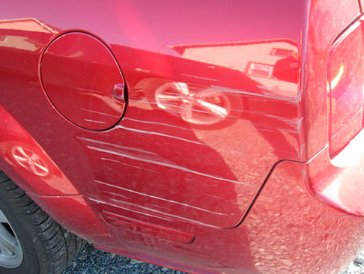
Рисунок 1.6. Елемент автомобіля пошкоджений водієм

Неправильна мийка. Перш за все, автомобіль ніколи не витирають сухою ганчіркою! Це найвірніший спосіб отримати «павутинку» з мікроподряпин, які незабаром перетворяться в помітні ушкодження. Те саме можна сказати і щодо миття жорсткою губкою і навіть про автоматичну мийку, щітки якої набагато жорсткіші, ніж здається на перший погляд. Ще одна поширена помилка – мийка взимку замерзлого автомобіля теплою водою і знову виїзд на холод, таких перепадів не витримає жоден лак.
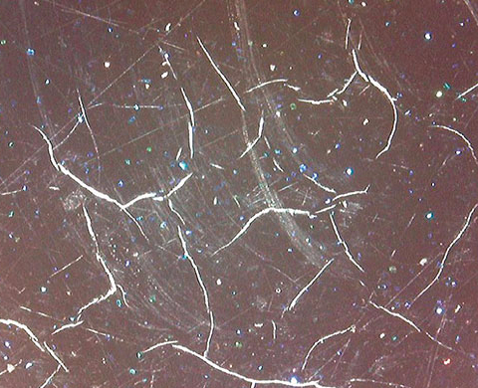
Рисунок 1.7. Елемент автомобіля пошкоджений при не правильному процесі миття

Неправильне зберігання машини. Багато автовласників використовують тканинні чохли, коли надовго залишають автомобіль під відкритим небом. Ось тільки звичайна тканина для цього не годиться: намокаючи, вона надовго утримує воду безпосередньо на поверхні фарби, пошкоджуючи її. А якщо тканина ще й примерзне, зняти її можна буде тільки разом із шаром лаку. Краще використовувати непромокальні тканини, які укладаються на спеціальні підпори, щоб між поверхнею машини і чохлом залишалася повітряний прошарок.
Авторідини. Оливу, антифриз, бензин, гальмівну рідину потрібно якомога швидше стерти з поверхні автомобіля. Практично всі вони в тій чи іншій мірі є розчинниками, а значить, небезпечні для лакофарбового шару.
І, нарешті, фарба пошкоджується при рихтуванні вм'ятин.

1.2. Методи нанесення лакофарбового покриття
Основні способи нанесення лакофарбових матеріалів включають щіткове фарбування, розпилення, занурення та обливання, а також накатку валками. Вибір методу визначається як фізико-хімічними властивостями матеріалу, так і характером виробу. Незалежно від обраного способу, покриття повинно утворювати рівномірний шар на поверхні. Якщо фарба має низьку укривистість, її не можна компенсувати збільшенням товщини шару, оскільки це ускладнює процес сушіння та може спричинити появу напливів. У таких випадках доцільно наносити кілька тонких шарів, забезпечуючи кожному достатній час для висихання.
Цей підхід гарантує оптимальне поєднання декоративних і захисних властивостей покриття, а також відповідність технологічним вимогам.
1.2.1. Ручні способи нанесення лакофарбових матеріалів
Ручні способи нанесення лакофарбових матеріалів передбачають використання щіток різних розмірів і форм, виготовлених із різних матеріалів, валиків різної конструкції, шпателів та тампонів. Щіткове фарбування полягає у зануренні пензля в матеріал, який зі щетинок переноситься на поверхню виробу. В’язкість фарби повинна відповідати малярній консистенції, тобто вона має легко сходити з пензля при невеликому натисканні та допускати легку розтушовку. Нанесення здійснюється кінцем пензля без сильного тиску, широкими смугами, які потім розтушовуються у горизонтальному та вертикальному напрямках. Завдяки такій техніці досягається надійне прилипання шару до основи, що є перевагою щіткового методу порівняно з іншими. Використовуються різні типи пензлів: махові, ручники, трафаретні, флейці та торцеві. Цей спосіб застосовують переважно для повільно висихаючих матеріалів, таких як масляні, алкідні чи бітумні фарби. Він широко використовується у побуті та при невеликих площах нанесення, хоча є малопродуктивним, оскільки фарбування одного квадратного метра займає 4–6 хвилин.
Валики застосовують у будівництві для нанесення матеріалів на плоскі поверхні, зокрема стіни, стелі та підлоги, а також у суднобудуванні для фарбування корпусів суден. Валиковий спосіб є продуктивнішим за щітковий. Шпателі, виготовлені з гуми, металу чи дерева, використовують для нанесення шпаклівок з метою усунення дефектів, що виникли після механічної обробки поверхні. Тампони застосовують рідко, переважно для спеціальних завдань, наприклад полірування. Їх виготовляють із вати, обгорнутої марлею чи іншою м’якою тканиною, а для відповідальних робіт – із шерстяної пряжі чи обрізків тканини, обгорнутих полотняним матеріалом. Тампон просочують лакофарбовим матеріалом і рівномірними рухами водять по поверхні, поступово видавлюючи склад, що утворює тонкий рівномірний шар.
При ручних способах фарбування можливі дефекти. Різнотовщинність виникає через недостатню розтушовку сирого шару і усувається використанням пензля-флейца. Хвилюватість або шагрень зумовлені високою в’язкістю матеріалу, застосуванням низькокиплячих розчинників чи невідповідних пензлів; дефект усувають додаванням розчинника з високою температурою кипіння та правильним підбором інструмента. Засміченість спричиняється механічними включеннями, її усувають фільтрацією матеріалу та регулярним промиванням пензлів.
1.2.2. Фарбування розпиленням
Метод фарбування розпиленням є значно продуктивнішим за ручні способи і застосовується для масляних та інших видів фарб і лаків, що містять велику кількість летких розчинників. Ним можна фарбувати різноманітні деталі, за винятком дуже дрібних. Якщо необхідно залишити окремі ділянки непофарбованими або нанести рисунок іншим матеріалом, використовують шаблони з картону чи металу або застосовують метод зажирування.
Повітряне розпилення потребує особливої уваги до рівномірності покриття та його товщини. Надмірна товщина призводить до перевитрати фарби та зниження адгезії, а недостатня не забезпечує захисних властивостей. Якість покриття залежить від правильної в’язкості фарби, режиму нанесення, швидкості роботи та конструкції розподільчої головки. Апарат для повітряного розпилення універсальніший за механічні пристрої, оскільки дозволяє наносити різні матеріали та забезпечує високий декоративний рівень. Недоліком є утворення фарбового туману, що шкодить здоров’ю та спричиняє втрати матеріалу. Комплект обладнання включає фарборозпилювач, фарбонагнітальний бак і масловодовідділювач для очищення повітря. Понад сімдесят відсотків лакофарбових матеріалів промисловість наносить саме пневматичним розпиленням при температурі 15–20 °С і вологості 65–70 %, а також із підігрівом до 55–80 °С. У процесі утворюється аерозольний струмінь, який переносить краплі фарби до поверхні виробу, де вони коагулюють і утворюють рівномірний шар. Частина дрібних крапель утворює туман, що зумовлює втрати. Для їх зменшення вдосконалюють конструкції розпилювачів, регулюють тиск і відстань до виробу. У розпилювачі КРУ-1 передбачено автоматичний клапан, який обмежує тиск і сигналізує про його перевищення. Для очищення атмосфери застосовують газоочисні камери. Поширені дефекти – матовість, шагрень, білястість, засміченість – усувають регулюванням параметрів процесу, підбором розчинників та очищенням приміщення. Сучасні технології передбачають використання автоматичних роботів.
Розпилення матеріалу в нагрітому стані застосовують для високов’язких складів. Оптимальні температури визначаються індивідуально, проте при виході з форсунки матеріал охолоджується через адіабатичне розширення та випаровування розчинників. Для цього використовують стаціонарні установки, зокрема УГО-5М. Перевагами є можливість роботи з матеріалами з високим вмістом плівкоутворювачів, підвищення продуктивності, зменшення втрат на туманоутворення та відсутність дефектів, характерних для холодного розпилення.
Аерозольні балони застосовують у ремонтних роботах, побуті та для нанесення трафаретів. У матеріал вводять пропеленти, які створюють тиск для розпилення. Найчастіше використовують фреони. Балони виготовляють із бляхи, пластмаси або скла, внутрішню поверхню захищають лаком, зовнішню – емаллю. Поширені дефекти – вспінення, незадовільний розлив, поганий зовнішній вигляд – усувають регулюванням тиску, відстані та вибором пропелента.
Електростатичне розпилення ґрунтується на наданні аерозольним частинкам електричного заряду, що забезпечує їх рівномірне осадження на виробі з протилежним зарядом. Існують іонний та контактний способи зарядки. У промисловості застосовують ручні пістолети та стаціонарні агрегати. Обладнання складається з джерела високої напруги з автоматичним розрядником, розпилювальних пристроїв та механізмів подачі матеріалу. Перевагами є висока якість покриття, зниження витрат матеріалу та покращення санітарно-гігієнічних умов праці.
1.2.3. Електроосадження
Електроосадження є основним способом нанесення водорозбавлених матеріалів, зокрема вододисперсійних і водорозчинних полімерних систем. Матеріали на основі латексів можуть наноситися різними методами, проте для отримання високоякісних покриттів необхідне введення спеціальних добавок, таких як загущувачі для регулювання в’язкості та піногасники для запобігання утворенню піни. Найбільш ефективними методами є електрофоретичне осадження, термоосадження та іонне осадження.
Електрофоретичне осадження ґрунтується на русі заряджених частинок дисперсії під дією електричного поля. Вони коагулюють у приелектродному просторі, утворюючи рівномірний шар покриття. При цьому не відбувається хімічних перетворень полімеру, що забезпечує стабільність структури. Термоосадження передбачає нагрівання виробу до певної температури та занурення його у водну дисперсію полімеру, де відбувається дестабілізація системи й утворення покриття. Іонне осадження (автофорез) базується на коагулюючій дії продуктів хімічної взаємодії між компонентами дисперсії та металевою поверхнею виробу. У промисловості цей метод реалізується завдяки використанню окислювачів і кислот, що сприяють утворенню іонів металу та швидкій коагуляції системи.
Електроосадження водорозчинних матеріалів відрізняється від електрофоретичного тим, що процес відбувається внаслідок хімічних перетворень на електроді або в приелектродному просторі. Виріб виступає електродом, а нанесення може здійснюватися як на аноді (анафорез), так і на катоді (катафорез). Катодне електроосадження має перевагу над анодним, оскільки виключає електрохімічне розчинення металу та окислення плівкоутворювача, що забезпечує високу захисну дію покриття.

Таким чином, електроосадження є універсальним і технологічно ефективним методом нанесення водорозбавлених матеріалів, який забезпечує формування рівномірних, міцних і корозійностійких покриттів, що відповідають сучасним вимогам промисловості.
1.2.4. Способи нанесення порошкових матеріалів
Способи нанесення порошкових лакофарбових матеріалів класифікуються за принципом їх осадження на поверхню виробу. Виділяють три основні групи: осадження порошку на гарячі вироби, осадження розплавленого полімеру та осадження порошкового полімеру під дією електричних сил. Кожна група має свої технологічні варіанти, що відрізняються умовами процесу та обладнанням.
Осадження на гарячі вироби
Метод базується на прилипанні порошку до нагрітої поверхні.
Вихровий спосіб: порошок утримується у вихровому полі
Струминний спосіб: нанесення потоком порошку
Відцентровий та роторний: використання обертальних сил
Насипний та вібраційний: рівномірний розподіл порошку
У магнітному полі та вібровихровий: застосування фізичних полів для осадження
Осадження розплавленого полімеру
Передбачає нанесення матеріалу у стані розплаву.
Газополум’яний спосіб: розплавлення полімеру полум’ям
Екструзійний спосіб: видавлювання розплаву через сопло
Теплопроменевий спосіб: використання інфрачервоного випромінювання
Плазмовий спосіб: нанесення у плазмовому потоці
Осадження під дією електричних сил
Метод базується на електричному заряді частинок порошку.
Іонізаційний киплячий шар: заряджені частинки у псевдозрідженому стані
Електростатичне розпилення: нанесення у полі високої напруги
Осадження у хмарі заряджених частинок
Електрофоретичний метод: рух частинок у полі струму
Осадження в парах розчинника
Діелектричний спосіб: використання діелектричних властивостей
Таким чином, класифікація способів нанесення порошкових матеріалів охоплює широкий спектр технологій, що дозволяють отримати якісні покриття залежно від властивостей матеріалу та умов виробництва. Кожен метод має свої переваги й обмеження, а вибір визначається вимогами до кінцевого покриття та технічними можливостями обладнання.
1.2.5. Фарбування зануренням і обливанням
Принцип нанесення лакофарбових матеріалів зануренням і обливанням базується на змочуванні поверхні виробу рідким матеріалом та формуванні адгезійного контакту між ними. Цей процес супроводжується адсорбційною взаємодією рідкої фази з твердою поверхнею, що забезпечує рівномірне покриття.
Просте занурення
Виріб занурюється у рідкий матеріал і витягується з нього.
Занурити виріб у ванну з лакофарбовим матеріалом
Витягнути після короткої витримки
Тривалість процесу залежить від в’язкості та густини матеріалу
Складне занурення
Додатково передбачає витримку виробу у парах розчинника.
Занурити виріб у матеріал
Витягнути та розмістити у паровій камері
Забезпечити адсорбцію парів розчинника для рівномірного покриття
Просте обливання
Матеріал подається на поверхню виробу через сопла.
Нанести матеріал струменем на поверхню
Надлишок рідини стікає, утворюючи патьоки
Тривалість процесу 5–15 хв залежно від в’язкості
Складне обливання
Струминне нанесення з наступною витримкою у паровому тунелі.
Нанести матеріал через сопла
Помістити виріб у атмосферу парів органічного розчинника
Забезпечити уповільнене випаровування та рівномірний розлив
Отримати рівномірне покриття без патьоків
Ці методи відзначаються високою продуктивністю та простотою обладнання. Занурення широко застосовується для ґрунтування дрібних і середніх виробів, а складне обливання використовується у масовому виробництві, забезпечуючи рівномірність покриття та кращі санітарно-гігієнічні умови праці.
1.3. Лакофарбові матеріали що використовуються при відновленні поверхні кузова транспортних засобів
Багатошарове лакофарбове покриття складається з ґрунтовки, шпаклівки та кількох шарів фарби. На підготовлену поверхню спочатку наноситься ґрунтовка, яка забезпечує високу адгезію між металом та наступними шарами (рисунок 1.8).
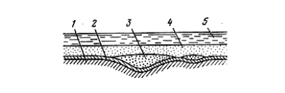
1 – поверхня, що фарбується; 2 – шар ґрунту; 3 – шар місцевої шпаклівки; 4 – шар загальної шпаклівки; 5 – шар фарби
Рисунок 1.8 Структура багатошарового лакофарбового покриття
Вона повинна добре прилипати до різних матеріалів, утримувати наступні шари завдяки взаємопроникненню, мати антикорозійні властивості та швидко висихати.
Шпаклівка використовується для вирівнювання поверхні. Розрізняють місцеві шари, що усувають великі дефекти, та загальні, які формують гладке покриття всієї площі. Від шпаклювальних матеріалів вимагається міцність, ударо- та вібростійкість, швидке висихання й можливість якісного шліфування.
Після шпаклівки або ґрунтовки поверхню покривають кількома шарами фарби чи емалі, кожен з яких проходить сушіння. Фарби повинні мати добру адгезію, утворювати суцільну захисну плівку, бути атмосферостійкими та витримувати дію палива, оливи й інших речовин, що контактують із покриттям під час експлуатації.
Лакофарбові матеріали позначаються системою з п’яти груп знаків. Перша визначає вид матеріалу й подається словом «ґрунтовка», «шпаклівка», «емаль», «лак». Друга позначає основну смолу у складі плівкоутворювача двома літерами, наприклад ГФ – гліфталь, ПФ – пентафталь, ЕП – епоксидні. Третя група вказує призначення матеріалу: ґрунтовки, шпаклівки, атмосферостійкі, хімічностійкі, термостійкі, електроізоляційні тощо. Четверта група містить порядковий номер, а п’ята визначає колір і відтінок. Наприклад, «Емаль ПФ-115 біла» означає пентафталеву атмосферостійку емаль білого кольору з номером 15.
Класифікація покриттів здійснюється за матеріалом, зовнішнім виглядом та умовами експлуатації. За зовнішнім виглядом виділяють вісім класів: від першого, що характеризується рівною однотонною поверхнею без дефектів, до восьмого, де зовнішній вигляд не нормується. Другий клас допускає малопомітні дефекти, третій – нерівності, пов’язані зі станом поверхні до фарбування. Четвертий і п’ятий класи допускають видимі дефекти, які не впливають на захисні властивості, і застосовуються для рам, осей, коліс та інших деталей локомотивів.
За умовами експлуатації покриття поділяють на групи: стійкі всередині приміщень, атмосферостійкі, хімічностійкі, водостійкі у прісній та морській воді, термостійкі, оливостійкі, бензостійкі та електроізоляційні. За ступенем блиску вони бувають глянцеві, напівглянцеві та матові. Приклад позначення «Емаль НЦ-25, синій, I. А» означає нітроемаль синього кольору, нанесену за першим класом і призначену для атмосферостійкого покриття.
Таким чином, багатошарове лакофарбове покриття є складною системою, де кожен елемент виконує свою функцію, а класифікація матеріалів і покриттів дозволяє забезпечити відповідність вимогам експлуатації та довговічність виробів.

2. ТЕХНОЛОГІЧНИЙ РОЗРАХУНОК
2.1 Розрахунок виробничої програми по технічному обслуговуванню і поточного ремонту автотранспортних засобів
2.1.1 Вихідні дані для розрахунку:
Модель автотранспортних засобів Nissan Juke.
Кількість автотранспортних засобів, що обслуговуються СТО в рік: N =2500 автомобілів.
Тип СТО: універсальна.
Середньорічний пробіг автомобілів: L_{P} =15 000 км [3].
Кількість заїздів автомобіля на СТО в рік: d=3 заїзди [3].
Режим роботи СТО: 305 днів в рік, працює в 1 зміну.
Кількість автомобілів, що продаються в рік – 280 авт./рік.
Решта даних будуть прийняті в процесі розрахунку.
2.1.2 Розрахунок річного об’єму робіт на СТО.
Розрахунок річного об’єму робіт на СТО для Nissan Juke проводжу за формулою:
Т_{п}=N_{ТОіПР}.L_{P}.t/1000. (2.1)
де t- питома трудомісткість робіт по ТО і ПР, люд-год/1000 км, t=1,9 люд-год/1000 км [3];
N_{ТОіПР}- кількість заїздів для ТО і ПР, N_{ТОіПР}=1625 авт.
Т_{п}=1625.15000.1,9/1000=46313 люд-год.
Розрахунок річного об’єму прибирально-мийних робіт на СТО проводжу за формулою:
. (2.2)
де к – кількість заїздів для миття на 1000 км; приймається к = 0,8…1;
- трудомісткість прибирально-мийних робіт.
Т_{п.м.п}=(2500.15000.0,8.0,3)/1000=9000 люд-год.

Трудомісткість робіт по передпродажній підготовці Nissan Juke:
, (2.3)
де - кількість автомобілів, що продаються =280;
- трудомісткість передпродажної підготовки. Приймається = 3,5 … 4,5 люд-год.
люд-год.
Річна трудомісткість робіт з гарантійного обслуговування автомобілів Т₂₀ визначають за формулою:
, люд-год, (2.4)
де - кількість автомобілів, що перебувають на гарантійному обслуговуванні (приймають за даними СТО) =250 авт.;
- гарантійний пробіг, встановлений заводом-виготовлювачем для даної марки, =100 000 км;
- річний пробіг автомобіля (приймають за даними СТО автомобілів або заводу-виготовлювача) =15000 км;
- трудомісткість одного ПТО (періодичного обслуговування) =2,3 люд. год.
люд-год.
Загальний обсяг робіт Т_{З} по СТО для Лада Пріора буде складатися з суми робіт по основній діяльності Т_{ТО,ПР}, обсягу передпродажної підготовки Т_{ПП}, обсягу прибирально-мийних робіт Т_{ПМ}, обсягу ТО і ремонту автомобілів, які перебувають на гарантії Т_{20+Р}:
люд-год. (2.5)
люд. год.
2.1.3 Кількість явочних робітників розраховують за формулою:
Р_{Я}=Т/Ф_{Я}, чол. (2.6)
де Ф_{Я} – річний фонд робочого часу явочного ремробітника, Ф_{Я}=Д_{роб.}.Т_{зм.}.С.η=305.8.1.0,9=2196 год.
2.1.4 Кількість штатних робітників розраховують за формулою:
Р_{Ш}=Р_{Я}/ ε, чол.; (2.7)
де ε – коефіцієнт штатності, ε =0,9. [3]
Розподіл трудомісткості робіт і кількості виробничих робітників зведені в табл. 2.1.
Таблиця 2.1. Розподіл трудомісткості робіт і визначення кількості виробничих робітників на СТО
Назва робіт | П,  % | Т,  люд.год | Ф_{Я,} год. | Р_{Я,} чол. |  | ε | Р_{Ш,} чол.
 |  |  |  | 1-зм. | 2-зм. | ε | Р_{Ш,} чол.
Діагностичні | 4 | 2565,24 | 2196 | 1,17 | - | 0,9 | 1,30
ТО в повному обсязі | 10 | 6413,10 | 2196 | 2,92 | - | 0,9 | 3,24
Мастильні | 2 | 1282,62 | 2196 | 0,58 | - | 0,9 | 0,65
Регулювальні та встановлення кутів коліс | 4 | 2565,24 | 2196 | 1,17 | - | 0,9 | 1,30
Регулювальні та встановлення гальм | 3 | 1923,93 | 2196 | 0,88 | - | 0,9 | 0,97
ТО і ПР системи живлення і електротехнічні роботи | 4 | 2565,24 | 2196 | 1,17 | - | 0,9 | 1,30
Шиномонтажні і вулканізаційні роботи | 1 | 641,31 | 2196 | 0,29 | - | 0,9 | 0,32
ПР вузлів і агрегатів | 12 | 7695,72 | 2196 | 3,50 | - | 0,9 | 3,89
Кузовні (бляхарні, зварні, мідницькі) | 30 | 19239,30 | 2196 | 8,76 | - | 0,9 | 9,70
Малярні | 25 | 16032,75 | 2196 | 7,30 | - | 0,9 | 8,11
Оббивні і арматурні | 5 | 3206,55 | 2196 | 1,46 | - | 0,9 | 1,62
Разом | 100 | 64131 | - | 29,20 | - | - | 32,40
ЩО:  Прибиральні | 30 | 2700,00 | 2196 | 1,23 | - | 0,9 | 1,37
Мийні | 55 | 4950,00 | 2196 | 2,25 | - | 0,9 | 2,50
Обтирочні | 15 | 1350,00 | 2196 | 0,61 | - | 0,9 | 0,68
Всього: | 100 | 9000 | - | 4,09 | - | - | 4,55
Разом по СТО: | - | 73131 | - | 33,29 | - | - | 36,95

2.1.5 Визначення кількості службовців.
Загальне значення службовців підприємства зведені в табл. 2.2.
Таблиця 2.2 Загальна чисельність службовців.
Назва службовців | Кількість службовців, Р_{С}, чол.
Загальне керівництво | 2
Техніко-економічне планування | 1
Організація праці і зарплата | 1
Бухгалтерський облік, фінансова діяльність | 2
Діловодство і господарське обслуговування | 1
Матеріально-технічне постачання | 2
Виробничо-технічна служба | 4
МОП | 2
Пожежно-сторожова охорона | 2
Кадри | 2
Спеціаліст з маркетингу (для станцій, які здійснюють продаж автомобілів) | 1
Спеціалісти з менеджменту | 1
Всього | 21

Загальна кількість штатних працівників СТО:
Р_{Ш}=Р_{Шрр}+Р_{С}=37+21=58 чол.
2.2 Визначення кількості постів ТО і ПР.
2.2.1. Визначаю кількість постів ТО і ПР:
Х_{П}=Т_{ТОіПР}.К_{п}/(Ф.Р_{ср.}.η), (2.8)
де Т_{П} – трудомісткість постових робіт на СТО, люд.-год.;
К_{п}- коефіцієнт, який враховує долю постових робіт, К_{п}=0,8;
Р_{ср.} – середня кількість робітників на одному пості, чол. Р_{ср.}=2,5;
η – коефіцієнт використання робочого часу, η=0,93.
Х_{ТОіПР}=64131.0,8/(2196.2,5.0,93)=10,05 приймаю 10 постів.
2.2.2 Визначаю кількість постів прибирально-мийних робіт:
Х_{ПМ}=N_{Д}.φ/(Д_{рр.}.П_{у}.η)=30.1,1/(16.20.0,93)=0,11, (2.9)
приймаю 1 пост.
де N_{Д} – добова кількість заїздів автомобілів для виконання прибирально-мийних робіт, N_{Д}=30 авт.
φ_{ЩО} – коефіцієнт нерівномірності поступлення автомобілів на мийку;
η – коефіцієнт використання робочого часу, η=0,93.
2.2.3 Визначаю кількість постів прийому автомобілів:
Х_{П}= N_{СТО}.d.φ/( Д_{р}.Т_{П}.А_{П.}), (2.10)
де Т_{П} – кількість годин роботи поста на добу;
А_{П} – пропускна здатність поста прийому автомобілів, авт./год.
Х_{П}=2500.3.1,1/(305.8.3)=1,12 приймаю 1 пости.
2.2.4 Визначаю кількість автомобілемісце зберігання готових автомобілів:
Х_{Г}= N_{Д}.Т_{П}/Т_{В}, (2.11)
де Т_{В} – кількість годин роботи ділянки видачі автомобілів на добу, год.
Х_{Г}=30.8/10=24 авт. місць.
Кількість постів для передпродажної підготовки визначають на основі трудомісткості передпродажної підготовки за формулою:
, приймаю 1 пост.
Визначаю кількість постів гарантійного обслуговування:
Х_{ГО}=Т₂₀.К_{п}/(Ф.Р_{ср.}.η),
де Т₂₀ – трудомісткість гарантійного обслуговування на СТО, люд.-год.;
К_{п}- коефіцієнт, який враховує долю постових робіт, К_{п}=0,9;
Р_{ср.} – середня кількість робітників на одному пості, чол. Р_{ср.}=2,5;
η – коефіцієнт використання робочого часу, η=0,93.
Х_{ГО}=16698.0,9/(2196.2,5.0,93)=2,94 приймаю 3 пости.

2.3 Розрахунок виробничих і допоміжних приміщень СТО
2.3.1 Площа зон ЩО, ТО, ПР.
Площі зон розраховують за формулою:
F_{З}=Z.f.K, м², (2.12)
де Z - кількість постів зон ЩО,Д, ТО, ПР,
f – площа, яку займає в плані АТЗ, f=7,88 м², [4]
K- коефіцієнт щільності розміщення АТЗ, для постів Д, ТО, ПР, К=4,5. [1]
Таблиця 2.3 Площа зон
Назва постів | Кількість постів, Z | Площа постів, F_{З}, м²
Зона ТО і ПР | 10 | 355
Зона прибирально-мийних робіт | 1 | 36
Зона приймання видачі автомоб. | 1 | 36
Зона передпродажної підготовки | 1 | 36
Зона гарантійного обслуговування | 3 | 106
Всього | 16 | 569

2.3.2 Площі дільниць.
Площі виробничих дільниць визначаємо по кількості працюючих.
Площі дільниць вибираємо в залежності від кількості працюючих в максимально завантажену зміну. [3]
Розрахунок площ дільниць зведені в табл. 2.4.
Таблиця 2.4 Площі виробничих дільниць.
Назва дільниць | Кількість  працюючих | Площа дільниць,  F_{Д}, м²
Агрегатно-моторна | 2 | 36
Шиномонтажна | 1 | 18
Малярна | 2 | 72
Електротехнічна | 1 | 14
Кузовна | 2 | 36
Ремонт приладів сист. живлення | 1 | 18
Всього |  | 194

2.3.3 Площа зон відкритого зберігання.
Площі зон розраховують за формулою:
F_{В.З}=Z_{В.З}.f.K_{В}, м² (2.13)
де Z_{В.З} – кількість місць для відкритого зберігання, Z_{В.З}=24
f – площа, яку займає в плані АТЗ, f=7,88 м².
K_{В}- коефіцієнт щільності розміщення АТЗ при відкритому зберіганні, К_{В}=3,5.
F_{В.З}=24.7,88.3,5=662 м².
2.3.4 Площа складських приміщень.
Площа складських приміщень розраховують для СТО приймаються з розрахунку на кожні 1000 обслужених автомобілів [3].
Площі складських приміщень наведені в табл. 2.5.
Таблиця 2.5 Площа складських приміщень.
Назва приміщень | Площа приміщень, м²
Запасні частини | 32
Агрегати і вузли | 12
Матеріали | 6
Лакофарбові | 4
Мастильні матеріали | 6
Склад кисню і ацетилену | 4
Всього | 64

Площа виробничого корпусу:
F_{ВК}= F_{зон.}+ F_{СКЛ}+ F_{Д}=569+194+64=827 м².
F_{АД}=288 м².
2.3.5 Площа пункту прийому автомобілів: F_{ПП}=54 м².
2.3.6 Площа забудови.
F_{ЗАБ}=F_{ВК}+ F_{ПП}+ F_{АД}=827+54+288=1169 м².
2.3.7 Площа території СТО.
F_{ТЕР}= (F_{ЗАБ} + F_{В.З} )/К_{ЩЗ}, м²;
де К_{ЩЗ} – коефіцієнт щільності забудови, К_{ЩЗ}=0,8.
F_{ТЕР}=(1169+662)/0,45= 4069 м²=0,41 га.
Для побудови генерального плану, виробничого корпусу, зон та дільниць приймаємо площі приміщень, що вже збудовані на СТО «Альняс А-Нісан» з корегуванням по реальній потребі і з врахуванням технологічного розрахунку.

3. НАУКОВО-ДОСЛІДНИЙ РОЗДІЛ

3.1. Технологія фарбування кузова автомобіля
Технологія фарбування кузовів транспортних засобів передбачає послідовне виконання комплексу операцій, що забезпечують належну адгезію лакофарбових матеріалів до металевої поверхні та формування рівномірного декоративно-захисного шару. Основними етапами є знежирення, фосфатування, первинне ґрунтування з наступним сушінням, нанесення вторинної ґрунтовки або шпаклівки з повторним сушінням, а також нанесення емалі відповідного кольору з остаточним висушуванням. Кожна з цих операцій має чітко визначене технологічне призначення та виконується з дотриманням вимог нормативних документів.
На автомобільних заводах перший шар ґрунтовки, як правило водорозчинної, наносять методом електроосадження. Цей спосіб забезпечує рівномірне покриття навіть у важкодоступних місцях кузова та створює надійну основу для наступних шарів. Другий шар ґрунтовки наноситься методом електростатичного або пневматичного розпилення за допомогою автоматизованих установок, що працюють у програмованому режимі. Емаль також наноситься методом пневматичного розпилення, проте у зонах зі складною геометрією застосовується ручне пневморозпилення. Дрібні деталі фарбують методом занурення, що забезпечує повне покриття поверхні.
У практиці станцій технічного обслуговування застосовують переважно два методи фарбування: пневморозпилення та щіткове нанесення. Перший використовується для поверхонь, до яких висуваються підвищені вимоги щодо якості, другий – для менш відповідальних ділянок. Найбільш поширеним є метод пневморозпилення, який полягає у дробленні лакофарбового матеріалу струменем стисненого повітря на частинки розміром 10–60 мкм. Утворений аерозоль переноситься повітряним потоком до поверхні деталі, де частинки прилипають і рівномірно розтікаються. Для досягнення якісного результату фарборозпилювач переміщують паралельно поверхні на відстані близько 30 см зі швидкістю 30–40 см/с. Кут коливання пістолета не повинен перевищувати 5–10°. Перший шар фарби наносять горизонтальними смугами, другий – вертикальними, при цьому перекриття смуг має становити 40–60 мм. Зменшення кількості шарів шляхом збільшення їх товщини є неприпустимим, оскільки це призводить до зниження якості покриття.
Недоліком пневматичного розпилення є значне утворення фарбового туману, що погіршує умови праці малярів і спричиняє непродуктивну витрату матеріалу. Використання безповітряного розпилення дозволяє скоротити туманоутворення та зменшити витрати фарби на 25–30 % порівняно з повітряним методом, одночасно підвищуючи якість покриття.
Підготовка металевої поверхні кузова до фарбування є критично важливим етапом. Вона повинна бути абсолютно гладкою, рівною, без задирок, шорсткостей, іржі, жирових плям, пилу та бруду. Видалення старої фарби здійснюється механічним способом (скребками, сталевими щітками, шарошками) або хімічним методом. У другому випадку на поверхню наносять спеціальну суміш, яку після реакції змивають теплою водою. Після цього кузов промивають слабким розчином каустичної соди та чистою водою, а висушену поверхню ґрунтують розпилювачами.
Усі лакофарбові матеріали, що застосовуються для фарбування, повинні відповідати вимогам ДСТУ 31365:2008, технічним умовам та мати санітарно-епідеміологічний висновок. Після ґрунтування поверхні вирівнюють шпаклівкою, товщина шару якої не перевищує 0,5 мм. Загальна товщина шпаклівки на дефектних місцях не повинна перевищувати 1,5 мм. Для шпаклювання металевих поверхонь кузова застосовуються матеріали фірми Standox. Фарбу наносять рівномірним шаром одного тону, без потьоків, плям чи бризок. За умови відсутності пошкоджень і задовільного стану покриття допускається нанесення лаку без попереднього фарбування після промивання поверхні.
Товщина лакофарбових покриттів на зовнішніх поверхнях, включно з ґрунтовкою, шпаклівкою та емаллю, не повинна перевищувати 2000 мкм. На поверхнях без шпаклівки товщина має становити не менше 80 мкм. Дотримання цих параметрів гарантує оптимальне співвідношення захисних і декоративних властивостей покриття.
Сушіння після фарбування є невід’ємною складовою технологічного процесу. Залежно від способу передачі тепла шару фарби розрізняють конвекційний, радіаційний та індукційний методи сушіння. Найбільшого поширення набув терморадіаційний спосіб, який забезпечує швидке та рівномірне висихання покриття. Малярські роботи проводяться у спеціально обладнаних приміщеннях – фарбувально-сушильних камерах. Такі камери проектуються як закриті приміщення зі спеціальним обладнанням, що відповідає нормативам пожежної безпеки та санітарно-гігієнічним вимогам. Вони забезпечують нанесення лакофарбових матеріалів та їх швидке висушування.
Фарбувальна камера призначена для нанесення та сушіння захисного покриття на попередньо підготовлену і знежирену поверхню виробів. Її функціонування повинно відповідати вимогам охорони праці та забезпечувати безпеку робітників. У деяких моделях камери поєднують функції фарбувальних і сушильних, що дозволяє здійснювати процес сушіння будь-яких лакофарбових матеріалів. Вибір температурних і часових режимів здійснюється оператором залежно від застосованих матеріалів. Реалізація технологічних опцій залежить від конструктивних особливостей та технічних характеристик обладнання.
Фінішне покриття виконує не лише декоративну функцію, надаючи виробам привабливого вигляду, але й захищає їх від негативних зовнішніх впливів – корозії, вигоряння, механічних пошкоджень. Оптимальні умови для нанесення та висушування лакофарбових матеріалів створює фарбувальна камера, яка включає комплекс обладнання для забезпечення високої якості покриття.
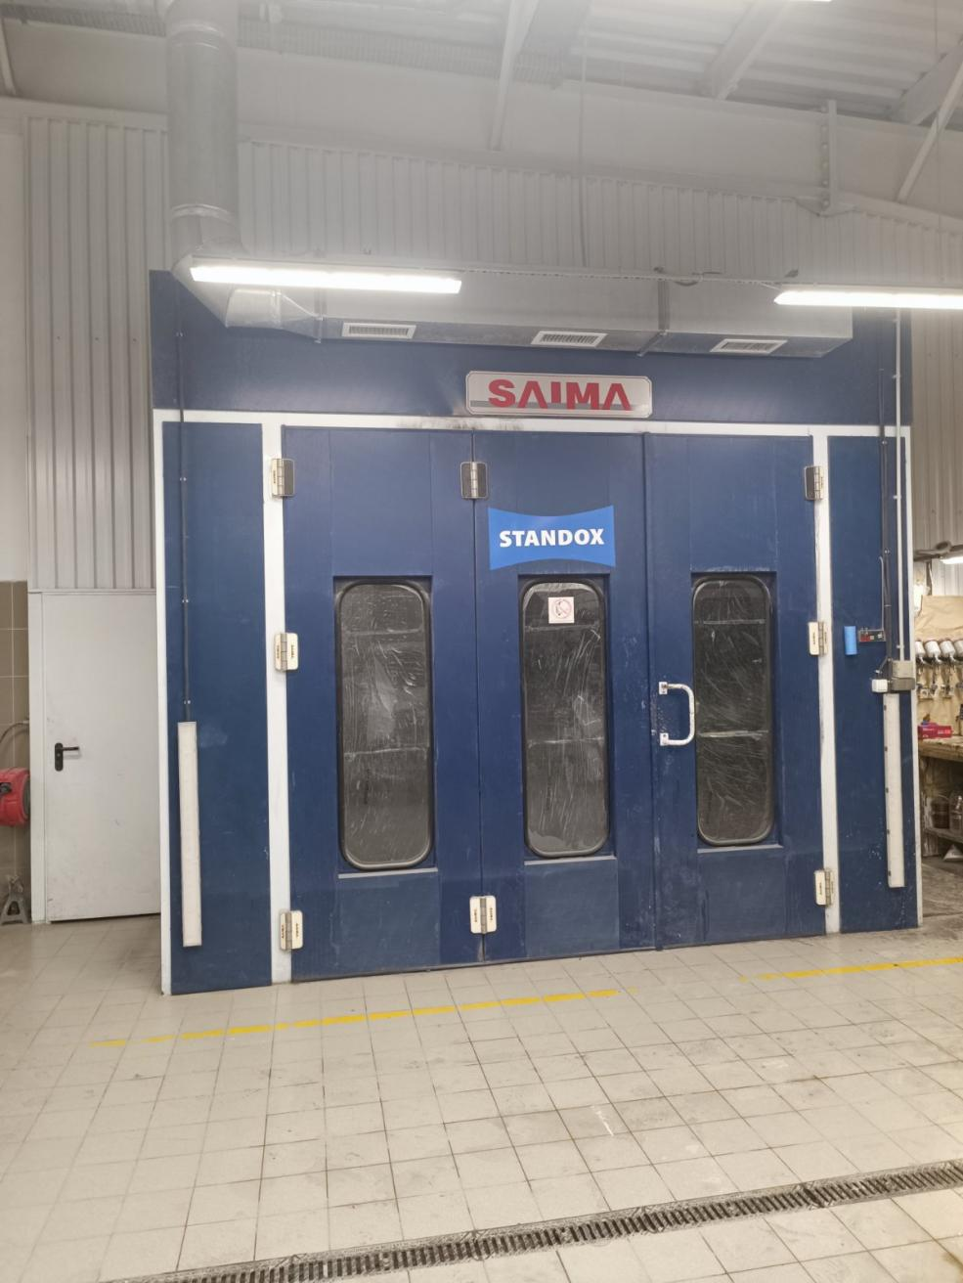
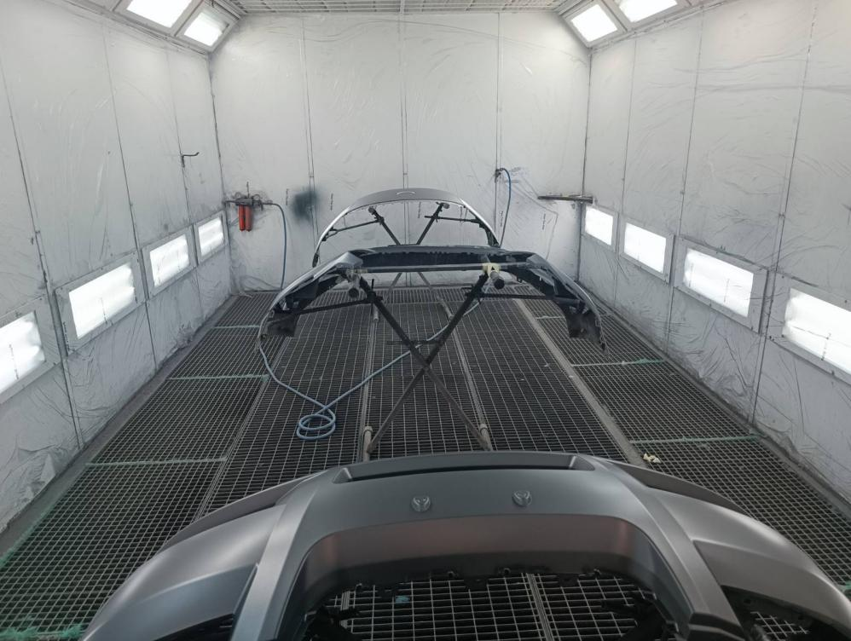
Рисунок 2.1 – Фарбувально-сушильна камера
Специфіка роботи фарбувальної камери для рухомого складу передбачає установлення фільтрів повітря, причому з можливістю оперативного демонтажу/монтажу їх фільтрувальних елементів. Фарбувально-сушильна камера для автомобілів обладнується фільтрами так, щоб очищалося як припливне повітря, так і те, що видаляється з неї. Для цього в системах очищення фарбувальних камер використовується багатоступінчасте очищення (рисунок 2.2.). На початковому етапі повітря очищається від частинок великих розмірів, а в подальшому – послідовно від більш дрібнодисперсних фракцій і різних летких сполучень. Камери часто розділяють внутрішніми дверима, що дає змогу роздільно використовувати частини камери для виконання різних операцій технологічного ланцюга (фарбування і сушіння), підвищуючи тим самим продуктивність і ефективність використання обладнання.
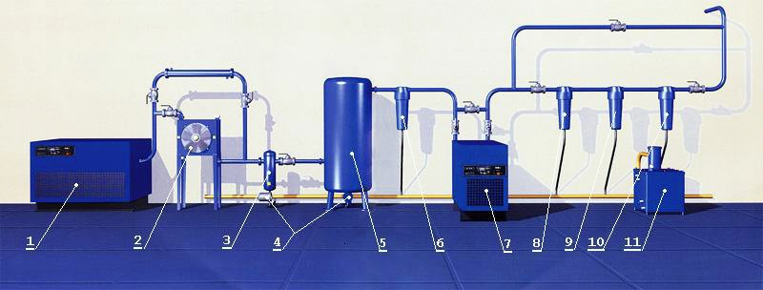
Рисунок 2.2. – Система підготовки повітря для фарбувальної камери

- Компресор – гвинтовий або поршневий агрегат, що використовується як джерело підготовки стисненого повітря. Від типу пристрою і місця його розташування буде залежати кількість одержуваного конденсату. Чим далі компресор встановлений від робочого сегмента, тим більший обсяг вологи буде утворюватися. Тому очищення компресора стає пріоритетним завданням.
- Охолоджувач стисненого повітря - служить для зниження температурних показників стисненого повітря, що подається з компресора в систему. Це важливий процес, т. к. потік сильно нагрівається при стисненні.
- Сепаратор стисненого повітря - пристрій для очищення стисненого повітря. Він призначений для відділення конденсату, який утворився в пневматичній системі. Працює по принципу центрифугування, що дозволяє видаляти з робочого середовища до 99% вологи і аерозолів.
- Термодинамічний конденсатовідвідник - пристрій, що застосовується для зливу накопиченої вологи на кожній із ступенів системи очищення стисненого повітря. Розрізняють автоматичні, напівавтоматичні і ручні агрегати.
- Горизонтальний повітрозбірник - мультифункціональний механізм. Він служить для згладжування пульсацій стисненого повітря, що подається компресором в систему. Також він працює як акумулятор стисненого повітря, забезпечуючи рівномірну роботу механізму при імпульсному споживанні повітря.
- Фільтри стислого повітря. Дані вироби використовуються в різних модифікаціях, які залежать від джерела стиснутого повітря. Фільтр грубої очистки гарантує очищення від твердих частинок (розміром до 10 мкм). Вироби тонкої фільтрації забезпечують очищення від домішок розміром до 5 мкм.
- Осушувач стисненого повітря забезпечує видалення парів вологи з отриманого стисненого повітря до вказаної точки роси. Принцип роботи простий: коли повітряне середовище надходить в систему розподілу для охолодження, водяна пара перетворюється на конденсат. При температурному показнику 25°С і відносній вологості до 75% стандартний компресорний пристрій (продуктивність-20 м3/хв) видає 165 л води за 1 зміну (8 годин), якщо він не оснащений доохолоджувачем.
- Фільтр основного очищення - пристрій для фільтрації середовища від твердих мікрочастинок (розміром не більш 1 мкм) і масляних домішок (до 0,1 мг/м3).
- Фільтр тонкої очистки - коалесцер для видалення з робочого середовища твердих мікрочасток (розміром до 0,1 мкм) і масляних домішок (до 0,01 мг/м3). Цей механізм встановлюється після фільтра основного очищення.
- Вугільний фільтр - призначений для видалення запахів. Залишок по твердим часткам не регламентується, вміст парів не більше 0,008 мг/м3. Цей фільтр, як правило, монтується практично на всіх типах харчового виробництва.
- Вологомасляний сепаратор - служить для відділення крапель конденсату (водомасляні емульсії), що зливаються з усіх структурних компонентів системи, і подальшої їх утилізації. Сепаратор дозволяє зібрати все масло і правильно видалити його, а воду повернути в каналізаційну систему для подальшого очищення.
Під час роботи камери для фарбування, повітря, потрапляє в камеру. Принагідно очищаючись за допомогою вбудованих у камеру фільтрів див рисунок 3.3. Потім вентилятор відправляє його в спеціальну нагрівальну камеру (теплообмінник), для подальшого нагрівання. Наступним етапом повітря проходить через стельові фільтри тонкого очищення. Потік надходить з верхньої частини камери, і рухається вниз по контуру автомобіля і прямує в фарбувальний бокс, маючи приблизну швидкість 0,22 м/сек. Слід ретельно стежити за температурою повітря, оскільки при надмірному перегріві починає утворюватися конденсат. В цьому випадку, як і при неправильній експлуатації, відбувається швидке зношування деталей і вузлів камери. Система камери передбачає багаторівневий механізм захисту. при нагоді позапланового відключення одного з вузлів припиняється подача тепла, щоб не допустити перегріву.
Спеціальні фільтри, розташовані на підлозі, не допускають попадання барвника на підлогу. Ці фільтри пропускають лакофарбовий туман. Продування камери проводиться швидко. Всього п’ять хвилин, за допомогою заслінки, яка керує рециркуляцією. Після закінчення цих операцій камера включає режим сушіння.
Принцип роботи камери для фарбування автомобілів містить ще один важливий момент: після проведення самого фарбування, потрібно зробити сушку пофарбованого виробу, машини і ін.
Перед увімкненням режиму сушіння автоматично вимикається витяжна вентиляція. Вона автоматично пов’язана із відкриттям рециркуляційної заслінки. Щоб лакована поверхня не стала матовою, здійснюється додатковий забір свіжого повітря. Таке підживлення повітрям запобігає сильному насиченню камери парами розчинників.
Сушіння – режим роботи дозволяє системі бути більш ефективною і витрачати на 40% менше тепла та електрики, ніж у режимі фарбування. Пояснюється це просто: в режимі фарбування потрібно багато повітря для розподілу барвника та потрібна постійна температура, а також циркуляція повітряних мас.
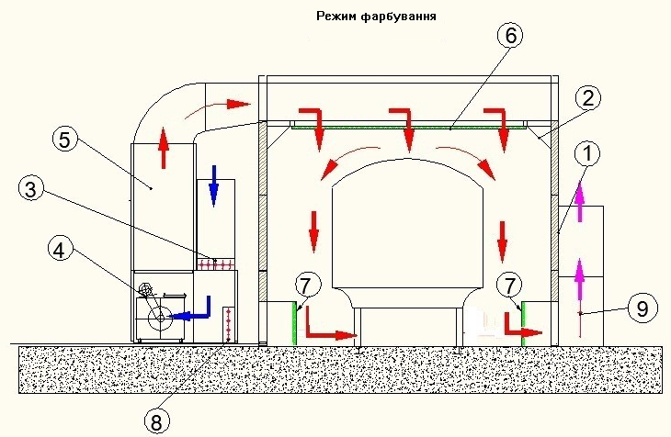
принцип роботи камери фарбування в режимі фарбування.
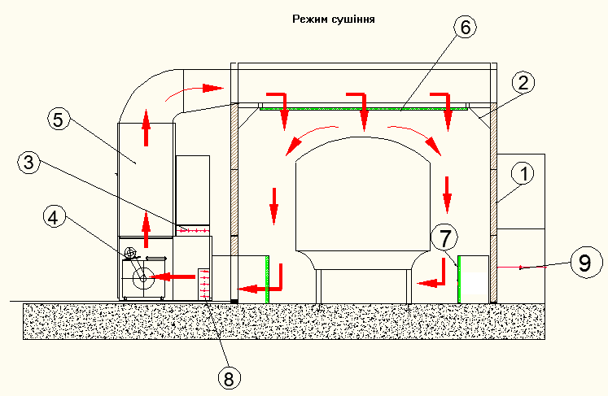
принцип роботи камери в режимі сушіння.
1. Кабіна камери 2. Світильники 3. Шибер подачі повітря 4. Вентиляційна установка 5. Теплообмінник 6. Стельові фільтри 7. Рамки фільтрів викиду з фільтрами 8. Шибер рециркуляції 9. Блок викиду повітря
Рисунок 3.3. Принцип роботи фарбувальної камери
Таким чином, технологія фарбування кузовів транспортних засобів є складним багатоступеневим процесом, що поєднує хімічну, механічну та фізико-технічну обробку поверхонь. Вона забезпечує формування довговічного декоративно-захисного шару, який відповідає нормативним вимогам і гарантує надійну експлуатацію автомобіля.

3.2. Технологічний проект малярного відділення
Малярне відділення призначене для виконання фарбувальних робіт у межах поточного ремонту кузовів та кабін автомобілів. Технологічний процес фарбування складається з послідовності операцій, що забезпечують формування якісного багатошарового покриття. Спочатку здійснюється підготовка поверхні до фарбування, яка включає механічні, хімічні або комбіновані методи очищення. Найчастіше застосовується хімічний спосіб, що охоплює травлення, знежирювання, фосфатування та пасивування. Після цього проводиться ґрунтування, виправлення поверхні, шліфування, нанесення антикорозійних і протишумних мастик на нижні та внутрішні частини кузова, нанесення виявлюючого шару емалі, локальне шпаклювання, вологе шліфування, нанесення кількох шарів фарби та сушіння. Сушіння виконується після кожної операції нанесення лакофарбових матеріалів, що забезпечує належну міцність і довговічність покриття.
Залежно від типу рухомого складу у малярних відділеннях використовуються різні лакофарбові матеріали, що зумовлює специфіку технологічних операцій для кожного виду транспортних засобів. Нанесення матеріалів здійснюється повітряним розпиленням із застосуванням фарборозпилювачів або безповітряним розпиленням, коли фарба подається під високим гідравлічним тиском у межах 2,1–4,2 МПа, створюваним гідронасосом.
Для сушіння лакофарбових покриттів застосовують різні методи: конвекційний, що базується на використанні гарячого повітря; терморадіаційний, який реалізується за допомогою установок інфрачервоного випромінювання; а також комбінований терморадіаційно-конвекційний спосіб. Кожен із них має свої переваги й використовується залежно від типу матеріалу та умов виробництва.
Основні параметри обладнання та технологічного інструментарію для фарбування легкових, наведено у таблиці 3.1.

Таблиця 3.1. Технологічне обладнання
Таким чином, малярне відділення є важливим структурним елементом ремонтного виробництва, де реалізується комплекс технологічних операцій, спрямованих на відновлення зовнішнього вигляду та захисних властивостей кузовів і кабін автомобілів. Ретельне дотримання технології, правильний вибір матеріалів і обладнання забезпечують високу якість покриття, його довговічність та відповідність експлуатаційним вимогам.

3.3. Обґрунтування необхідності проектування пристрою

Лакофарбові покриття в автомобілебудуванні мають подвійне значення:
вони виконують захисну функцію, запобігаючи корозії металевих деталей, і водночас забезпечують декоративну обробку поверхні, формуючи її колір та естетичний вигляд. У процесі капітального ремонту автомобіля ці покриття оновлюють, що потребує застосування спеціалізованого обладнання. Для цього була запропонована конструкція фарборозпилювача, принцип роботи якого полягає у нанесенні лакофарбових матеріалів на поверхню в розпиленому вигляді, тобто у формі дрібнодисперсних частинок. Такий метод характеризується високою продуктивністю та якістю покриття, що робить його придатним для широкого використання у виробничих умовах.
Розробка технічного завдання передбачає створення конструкції фарборозпилювача без вбудованого резервуара для фарби. У цій системі фарба подається до форсунки з окремого бака, розташованого нижче, через гнучкий шланг. Переміщення матеріалу забезпечується інжекцією повітряного струменя та тиском, що створюється у верхній частині бака. Стиснене повітря, яке надходить у фарборозпилювач, повинно бути очищеним від оливи та води, що гарантує стабільність процесу та якість покриття. Фарбу перед заливанням у бак розчиняють відповідним розчинником до необхідної в’язкості, що забезпечує оптимальні умови для розпилення.
Принципова схема конструкції включає бак із набором деталей, серед яких ніжка, корпус бака, трубки, гайки, шпильки, гумові кільця, шайби, заглушки, трійники, манометр, кисневий редуктор та кришка. Кожен елемент виконує свою функцію у забезпеченні герметичності, стабільності тиску та рівномірної подачі матеріалу. Манометр дозволяє контролювати тиск, а редуктор регулює його відповідно до технологічних вимог.
Таким чином, запропонована конструкція фарборозпилювача поєднує простоту та ефективність. Вона забезпечує якісне нанесення лакофарбових матеріалів, відповідає вимогам виробничого процесу та може бути використана як у ремонтних, так і у промислових умовах. Її застосування сприяє підвищенню продуктивності малярних робіт, зниженню витрат матеріалів та формуванню довговічного декоративно-захисного покриття автомобільних кузовів.
1-ніжка, 2-бак, 3-трубки, 4-гайки, 5- шпильки, 6-гумового кільця, 7- гайки, 8-шайби, 9-заглушки, 10-трійників, 17-манометра, 16-кисневого редуктора, 20 кришки.
Рисунок 3.4. Бак фарборозпилювальної установки

З метою зменшення габаритних розмірів і вартості стенду ми запропонували ручний привід.
(3.1)
Різьби гайки
(3.2)

де, F – осьве зусилля;
d₁ – внутрішній діаметр різьби, d₁= 17,294 мм[ 8 с. 371];
d – зовнішній діаметр різьби, d=20 мм[ 8 с. 371];
Н – висота гайки, Н = 29 мм згідно з проекту;
к – коефіцієнт, що враховує тип різьби, для метричної різьби к=0,65 [ 8 с. 371] ;
- допустиме напруження зрізу у різьбі, для Сталі 3 кп = 40 Н/ мм² [ 8 с. 368];
- розрахункове напруження зрізу.
Тоді
Н
Н
Умова міцності на напруження зминання
(3.3)
де, F – осьве зусилля;
d₂ – середній діаметр різьби, d₂ = 18,376 мм[ 8 с. 371];
h – висота провілю, h =26 мм згідно з проекту;
z – число витків різьби у гайці, z = 17 згідно з проекту;
к – коефіцієнт, що враховує тип різьби, для метричної різьби к=0,65 [ 8 с. - допустиме напруження на зминання у різьбі, для середньо вуглецевої сталі = 160-200Н/мм² [ 8 с.368], приймаємо = 160Н/ мм²;
- розрахункове напруження зминання.
, КН

При під’єднані фарборозпилювача до системи подачі повітря слід ретельно перевірити герметичність з'єднання, також переконатись, що не має витоку повітря чи кисню через ущільнювачі фарборозпилювача. Перевірити цільність бачка для фарби, наявність фільтруючої сіточки, що розміщена між резервуаром і корпусом.
При використанні пристрою слід одягнути респіратор, окуляри, берет на голову і захисний одяг на інші частини тіла.
Забороняється направляти струмінь фарби в обличчя. Після використання фарборозпилювача слід його промити і очистити від залишків лакофарбових матеріалів.

4. ОХОРОНА ПРАЦІ
4.1. Техніка безпеки, виробнича гігієна, санітарія
Техніка безпеки, виробнича гігієна та санітарія у малярному відділенні мають першочергове значення, оскільки процеси фарбування пов’язані з використанням летких органічних розчинників, токсичних компонентів та легкозаймистих матеріалів.
У сфері техніки безпеки головним завданням є запобігання виникненню пожеж та вибухів, а також захист працівників від шкідливих виробничих факторів. Для цього приміщення малярного відділення повинні бути обладнані припливно-витяжною вентиляцією, яка забезпечує постійне видалення парів розчинників і фарбового туману. Усі електричні установки мають бути заземлені та виконані у вибухобезпечному варіанті. Забороняється використання відкритого полум’я, куріння та застосування іскроутворюючих інструментів у зоні фарбування. Робочі місця повинні бути оснащені засобами пожежогасіння, зокрема вогнегасниками, піском та системами автоматичного пожежного захисту.
Виробнича гігієна у малярному відділенні спрямована на захист працівників від токсичного впливу лакофарбових матеріалів. Працівники повинні використовувати індивідуальні засоби захисту: респіратори або маски з фільтрами, захисні окуляри, рукавички та спецодяг, що запобігає контакту шкіри з агресивними речовинами. Робочий час у зоні фарбування має бути регламентований, а працівники повинні проходити регулярні медичні огляди для контролю стану органів дихання та шкіри.
Санітарні вимоги передбачають підтримання чистоти у приміщеннях, регулярне прибирання пилу та залишків фарбових матеріалів, а також організацію спеціальних місць для зберігання розчинників і фарб. Відходи лакофарбових матеріалів повинні збиратися у герметичні контейнери та утилізуватися відповідно до екологічних норм. У приміщеннях має бути забезпечене належне освітлення, оптимальна температура та вологість, що сприяє якісному виконанню робіт і знижує ризик утворення дефектів покриття.
У малярному відділенні існує низка потенційно небезпечних виробничих факторів, які впливають на безпеку працівників та якість виконання робіт. Для систематизації їх аналізу подано у таблицю 4.1.
Таблиця 4.1. Аналіз потенційно – небезпечних виробничих факторів малярному відділенні
№ | Джерело небезпеки | Характеристика потенційно небезпечних факторів
1 | Лакофарбові матеріали та розчинники | Висока леткість, токсичність, небезпека отруєння парами, ризик займання.
2 | Фарборозпилювачі та компресори | Ураження електричним струмом, високий тиск повітря, утворення фарбового туману.
3 | Вентиляційні системи | Недостатня ефективність може призвести до накопичення токсичних парів і зниження якості повітря.
4 | Відкриті поверхні з нанесеним матеріалом | Ризик займання при контакті з джерелами тепла або іскрами.
5 | Освітлювальні та електричні прилади | Можливість короткого замикання, іскроутворення, пожежі.
6 | Механічні інструменти | Травмування рук при неправильному використанні, ризик порізів та ударів.
7 | Пил та залишки фарби | Забруднення робочої зони, ризик алергічних реакцій та подразнень органів дихання.
8 | Сушильні установки | Висока температура, небезпека опіків, ризик займання при порушенні режиму роботи.
9 | Зберігання матеріалів | Неправильне розміщення ємностей із фарбами та розчинниками може спричинити витікання, займання чи вибух.
10 | Робоча поза та фізичне навантаження | Перевтома, статичні навантаження, ризик професійних захворювань опорно-рухового апарату.

Таким чином, техніка безпеки, виробнича гігієна та санітарія у малярному відділенні становлять єдину систему заходів, спрямованих на захист працівників, забезпечення безпечних умов праці та збереження довкілля. Їх дотримання гарантує не лише якість лакофарбових покриттів, але й безпеку виробничого процесу загалом.

4.2. Розрахунок вентиляції
В усіх виробничих приміщеннях СТО застосовується природна , а в деяких приміщеннях ( відділеннях) також і штучна вентиляція.
По нормах будівництва всі приміщення повинні мати наскрізне природне провітрювання.
Визначаємо площу критичного перерізу кватирок, за формулою:
, м² (4.1)
де, 2 – процент, який приймають для відносно чистих приміщень;
4 – процент, який приймають для приміщень з виділенням газів, пилу, диму і т. д.
Тоді
, м².
Визначаємо площу однієї кватирки, за формулою:
, м² (4.2)
де,n_{кв} – кількість кватирок приймаємо рівну кількості вікон.
Тоді
, м²

Визначаємо розміри однієї кватирки, за формулою:
, м² (4.3)
де, а і в – відповідно висота і ширина кватирки, приймаємо, що ширина кватирки в=3м.
Тоді
, м
Виходячи з об’єму приміщення і кратності повітря обміну, визначаємо величину повітрообміну, за формулою:
м³/год (4.4)
де, V - об’єм дільниці, м³;
k – кратність обміну повітря, приймаємо рівну 2.
Тоді
, м³/год .
Щоб забезпечити необхідний обмін повітря вибираємо вентилятор ЦАГІ серії №2 п=1500хв⁻¹, L_{в}=700 м³/год, Н_{в}=25м²/ м² ,η_{в}=0,56, тип двигуна АЛО – 21-4.
Визначаємо потужність електродвигуна, необхідного для приводу вентилятора:
, кВ (4.5)
де, Н_{в} - напір повітряного потоку;
η_{в} – ККД вентилятора;
η_{п}– ККД передачі.
, кВ
Розраховуємо місцеву вентиляцію для усунення забрудненого вологою повітря над ванною для миття деталей (розміром 1000х500)
Визначаємо годинний об’єм витягнутого забрудненого повітря через зонт:
,м³/год (4.6)
де, V_{з} - середня швидкість повітря в притомній частині зонда, м/с, V_{з}=0,9 м/с ;
F – площа притомної частини зонта, м².
,м² (4.7)
,м²
Отже, ,м³/год.
Вибираємо осьовий вентилятор ЦАГИ серії МЦ №3 L_{в}=12000 м³/год,
η_{в}=0,65, п=1000хв⁻¹
Потужність двигуна
, кВ

4.3. Пожежна безпека
Пожежна безпека та охорона навколишнього середовища у малярному відділенні мають особливе значення, оскільки технологічні процеси фарбування пов’язані з використанням легкозаймистих і токсичних речовин. Під час обслуговування та експлуатації автомобілів у малярних приміщеннях необхідно суворо дотримуватися правил пожежної безпеки. Для миття деталей та агрегатів застосовують лише негорючі сполуки. У випадку нейтралізації деталей двигуна, що працює на етилованому бензині, допускається використання гасу, але виключно у спеціально відведених місцях. Автомобілі, які направляються на технічне обслуговування чи ремонт, повинні бути повністю герметичними, без витоків палива, а горловини паливних баків мають бути закриті кришками. При ремонті паливних систем паливо обов’язково зливається, особливо при роботі на стендах.
Особливої обережності потребує обслуговування газобалонного обладнання. Для уникнення іскроутворення використовують інструменти з металів, що не утворюють іскри, таких як алюміній чи латунь. Роботи з електрообладнанням газобалонних автомобілів проводяться лише після закриття вентилів та провітрювання підкапотного простору. Забороняється накопичення бруду та мастила на двигуні, залишення промаслених матеріалів у кабіні, використання несправних приладів системи живлення, підігрівання двигуна відкритим полум’ям чи застосування відкритого вогню для пошуку несправностей. Експлуатація автомобіля з несправною газовою апаратурою або витоками газу категорично заборонена.
У малярних відділеннях важливим є також дотримання норм розміщення автомобілів. Їх кількість у приміщеннях не повинна перевищувати встановлених нормативів, а розташування має враховувати мінімальні допустимі відстані між транспортними засобами та будівельними конструкціями. Автоцистерни з легкозаймистими рідинами зберігають в окремих одноповерхових приміщеннях, ізольованих стінами з високим рівнем вогнестійкості, або на спеціально відведених майданчиках.
Охорона навколишнього середовища у малярному відділенні пов’язана з необхідністю мінімізації викидів шкідливих речовин. Під час роботи двигунів автомобілів у діагностичних зонах утворюються відпрацьовані гази, що містять оксид вуглецю, оксиди азоту, фосфор та інші токсичні компоненти. Для захисту працівників і довкілля керівництво підприємства повинно забезпечити якісне проведення діагностичних робіт, адже від правильного регулювання карбюратора, паливного насоса високого тиску, системи запалювання та ефективності фільтрації палива залежить рівень забруднення атмосфери.
У малярних приміщеннях додатково застосовується місцева вентиляція, яка під час роботи двигуна та фарбувальних процесів витягує шкідливі гази й аерозолі. Системи оснащуються пористими фільтрами, що очищують повітря від токсичних домішок. Це дозволяє знизити концентрацію небезпечних речовин у робочій зоні, забезпечити безпечні умови праці та зменшити негативний вплив на навколишнє середовище.
Таким чином, дотримання правил пожежної безпеки та екологічних норм у малярному відділенні є ключовою умовою ефективної та безпечної роботи. Це гарантує захист працівників, збереження обладнання та мінімізацію шкідливого впливу на довкілля.

ВИСНОВОК
Лакофарбові покриття є ключовим елементом захисту та декоративного оздоблення транспортних засобів. Вони забезпечують протикорозійний захист металевих деталей, підвищують експлуатаційну довговічність кузова та формують його естетичний вигляд. У процесі капітального ремонту автомобілів оновлення покриттів здійснюється за допомогою різних методів нанесення, кожен з яких має свої переваги та обмеження. Традиційні ручні способи, такі як пензлевий чи валиковий, застосовуються для невеликих площ, тоді як пневматичне та електростатичне розпилення забезпечують високу продуктивність і якість. Методи занурення та обливання використовуються у масовому виробництві, а електроосадження та нанесення порошкових матеріалів дозволяють отримати рівномірні, міцні та стійкі покриття.
Важливим практичним аспектом є розробка та використання спеціалізованих пристроїв для нанесення лакофарбових матеріалів. Запропонована конструкція фарборозпилювача, що працює за принципом повітряного розпилення, відрізняється від традиційних моделей тим, що не має вбудованого резервуара для фарби. Матеріал подається з окремого бака через гнучкий шланг під дією інжекції повітряного струменя та створеного тиску. Така конструкція забезпечує стабільну подачу фарби, високу якість покриття та зручність у використанні.
Аналіз потенційно небезпечних виробничих факторів показує, що основними загрозами є токсичні випари, фарбовий туман, ризик займання, високі температури сушильних установок, електричні небезпеки та фізичні навантаження.
Таким чином, малярні роботи у сучасному автомобільному виробництві та ремонті є складним технологічним процесом, що поєднує інженерні, хімічні та організаційні аспекти. Вони потребують високої кваліфікації персоналу, сучасного обладнання та суворого дотримання норм безпеки. Лише комплексний підхід до технології нанесення лакофарбових матеріалів, організації робочого середовища та контролю якості дозволяє досягти головної мети – створення довговічного, естетичного та захисного покриття автомобіля.

Перелік посилань на джерела
- Проектування автотранспортних підприємств. Частина ІІ. Технологічний розрахунок автотранспортних підприємств/Уклад. В. Карпенка, В. Придюк, О. Приймак. – Луцьк 2000. – 93 с.
- Лудченко О.О. Технічне обслуговування та ремонт автомобілів: Підручник. - К.: Знання-Прес, 2003. - 511 с.
- Єпіфанов Л.І., Єпіфанова Є.А. Технічне обслуговування та ремонт автомобілів. - М.: Форум, Інфра-М, 2001. - 280 с.
- Канарчук В.Є., Лудченко О.О., Чигринець О.Д. Основи технічного обслуговування та ремонту автомобілів. У3 кн.Кн.3. - К.: Вища школа, 1994. - 599 с.
- Рекомендації щодо організації та оснащення зон та ділянок засобами комплексної механізації та виробництва технічного обслуговування та поточного ремонту автомобілів. - К.: Укроргавтотранс. 1978. - 300 с.
- Бабіч Б.С., Лущин В.В. Технічне обслуговування та ремонт металевих кузовів автомоблів. - К.: Лібідь, 2001. - 400 с.
- Радін Ю.А., Сабуров Л.М., Малов Н.І. Довідковий посібник авторемонтника. - М.: Транспорт, 1987. - 285 с.
- Ремонт автомобілів / За ред. С.М. Рум'янцева - М.: Транспорт, 1988. - 327 с.
- Кац А.М. Забарвлення автомобілів на авторемонтних та автотранспортних підприємствах. - М.: Транспорт, 1986. - 112 с.
- Автомеханіка. Каталог 2001. - К.: АТ Автомеханіка, 2001. - 84 с.
- Афанасьєв Л.Л., Маслов А.А., Колянський Б.С. Гаражі та станції технічного обслуговування автомобілів / Альбом креслень / - М.: Транспорт, 1980. - 216 с.
- Табель технологічного устаткування автотранспортних підприємств. - К.: ДержавтотрансНДІпроект. 1984. - 179 с.
- Правила охорони праці на автотранспорті. Державний нормативний акт щодо охорони праці ДНАОП 0.00-127-97. - К.: Держнагляд охорони праці, 1997. - 328 с.
- Кузнєцов Ю.М. Охорона праці підприємствах автомобільного транспорту. - М.: Транспорт, 1986. - 272 с.

